REGULAMIN TURNIEJU PIŁKI NOŻNEJ

,,MIKOŁAJKOWY TURNIEJ”
o Puchar Starosty Jarocińskiego

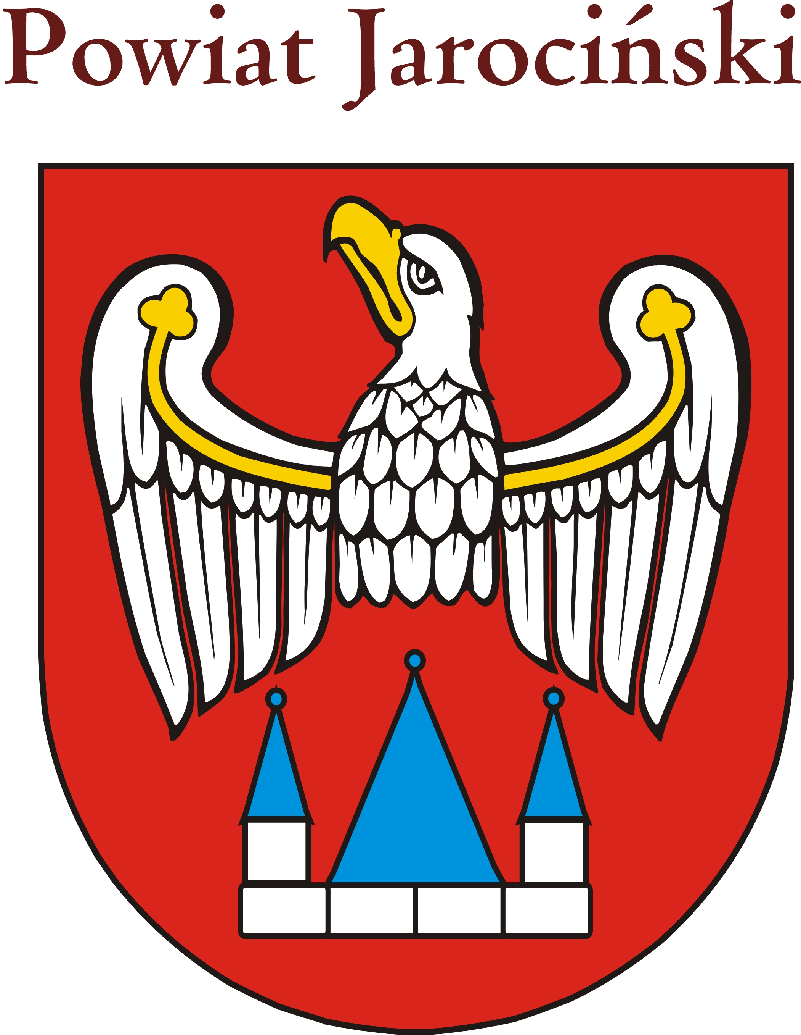

Organizator: Powiat Jarociński/Starostwo Powiatowe w Jarocinie
Termin i miejsce: 09.12.2023 rok
Sala gimnastyczna Zespołu Szkół Ponadpodstawowych nr 2 w Jarocinie
ul. Franciszkańska 2, 63-200 Jarocin
Godzina rozpoczęcia: 9:00
Cel imprezy:
- Popularyzacja piłki nożnej,
- Integracja środowiska poprzez sport,
- Zapewnienie czynnego wypoczynku i współzawodnictwa sportowego,
- Promocja systemu małych imprez sportowych,

Regulamin turnieju „MIKOŁAJKOWY TURNIEJ”

- Uczestnictwo
W turnieju uczestniczyć mogą zawodnicy zrzeszeni w klubach sportowych z terenu Powiatu Jarocińskiego z rocznika 2015 i młodsi wraz z opiekunem, który będzie przebywał
z drużyną na turnieju.

Opiekun zespołu powinien przed pierwszym spotkaniem przedstawić organizatorowi podpisaną listę zawodników wraz z adnotacją ,,AKCEPTUJĘ REGULAMIN TURNIEJU”

Wszystkich zawodników, trenerów i kibiców turnieju obowiązują zasady „fair play”

Wszystkie drużyny zobowiązane są posiadać stroje, obuwie sportowe na hale.

II Zasady gry:
Mecze odbywają się według obowiązujących przepisów halowej piłki nożnej:
- w meczu uczestniczy bezpośrednio 4 zawodników w polu + bramkarz
- drużyna powinna składać się z maksymalnie 10 osób
- w turnieju weźmie udział maksymalnie 6 drużyn
- mecze rozgrywane po 10 minut
- drużyny będą rozgrywały mecze każda z każdą
- zmiany zawodników - lotne (bez konieczności zgłaszania ich sędziemu)
- pozostałe przepisy zgodnie z przepisami PZPN dla piłki halowej

III Kary:
Zawodnikom za niesportowe zachowanie grozi kara wykluczenia ze spotkania
na 2 minuty.

IV Punktacja :
- za zwycięstwo drużyna otrzymuje 3 punkty,
- za remis 1 punkt,
- za przegraną 0 punktów.

V. System rozgrywek
W turnieju weźmie udział max 6 zespołów z rocznika 2015 i młodsi
W grupach rozgrywki odbywają się na zasadach każdy z każdym.

VI. Zasady finansowania
- koszty organizacyjne turnieju pokrywa Starostwo Powiatowe w Jarocinie
- koszty przejazdu - drużyny pokrywają we własnym zakresie.
- Każdy uczestnik otrzyma lekki posiłek (kanapki, sok)

VII. Nagrody
- Drużyna z największą ilością punktów otrzyma Puchar Starosty Jarocińskiego
- Drużyny otrzymają medale dla całej drużyny oraz nagrody rzeczowe.
- Nagrody indywidualne:
- piłka dla najlepszego strzelca turnieju
- rękawice bramkarskie dla najlepszego bramkarza turnieju.
- piłka dla najlepszego zawodnika turnieju (wybierają wspólnie trenerzy).

VIII. Zgłoszenia do turnieju
Zgłoszenie należy złożyć na adres zydorczak.patrycja@powiat-jarocinski.pl
do 30 listopada 2023 r.
Decyduje kolejność zgłoszeń.

Karta drużyny musi zawierać:
- nazwę drużyny,
- imię, nazwisko, podpis i telefon kontaktowy trenera opiekuna drużyny,
- podpis opiekuna drużyny.

IX. Postanowienia końcowe
W sprawach nieujętych niniejszym regulaminem przyjmuję się, że decyzje podjęte przez Organizatora turnieju Powiat Jarociński są ostateczne.

Organizator nie ponosi odpowiedzialności za pozostawione rzeczy bez opieki na trybunach w szatniach i innych miejscach na terenie obiektu.

Organizator nie odpowiada z tytułu NW osób biorących udział w turnieju jak również osób towarzyszących i innych osób przebywających na terenie obiektu.

Organizator zapewnia opiekę medyczną.

Organizator zastrzega sobie prawo do zmian w niniejszym regulaminie. W przypadku zmiany uczestnicy turnieju zostaną o tym powiadomieni najpóźniej do momentu rozpoczęcia się turnieju.

W przypadku pojawienia się pytań prosimy o kontakt
- Patrycja Zydorczak tel. 62 740 79 43, email – zydorczak.patrycja@powiat-jarocinski.pl

